RANGKUMAN TATA BOGA

BAB I

KACANG TELUR

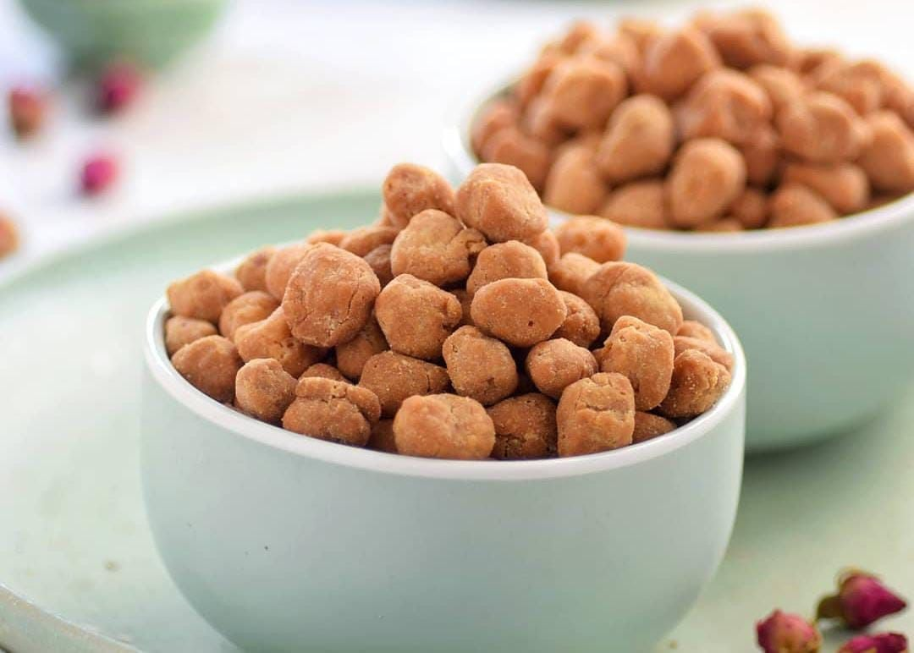

Kacang telur ini merupakan cemilan dari kacang tahan yang dibalut dengan tepung.

* Peralatan yang di gunakan

1. Timbangan
2. Mangkok besar
3. Mangkok kecil
4. Sendok
5. Solet plastik
6. Ayakan
7. Wajan
8. Sotil

* Bahan-bahan :

1. 500 gram kacang tanah
2. 500 gram tepung terigu
3. 150 gram gula pasir
4. 40 gram margarin
5. 60 gram tepung maizena
6. 2 butir telur
7. 1 bungkus vanili
8. 1 sendok teh garam
9. Minyak goreng

* Cara membuat :

1. Siapkan alat dan bahan.
2. Cuci bersih kacang tanah.
3. Cairkan margarin.
4. Ayak tepung terigu dan tepung maizena lalu aduk hingga merata.
5. Siapkan mangkok kemudian pecahkan 2 butir telur, masukkan gula, garam, vanili, dan margarin cair lalu aduk hingga merata.
6. Masukkan sebagian kacang dalam mangkuk besar, tuang 2-3 sendok makan cairan telur, aduk hingga merata, kemudian siram tepung secukupnya dan aduk hingga merata. Ulangi hingga 4-5 kali.
7. Siapkan minyak lalu goreng kacang dalam minyak panas, ketika sudah berwarna kuning kecoklatan angkat dan tiriskan.